VAJA 2.

- BESEDILO NALOGE
Izdelaj seštevalnik dveh 4-bitnih števil uporabi znana vezja polovičnih in polnih seštevalnikov .

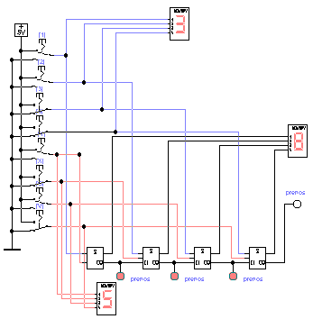
- STIKALNI NAČRT

- OPIS VAJE
To vezje je sestavljeno iz enega polovičnega seštevalnika (HA) in treh popolnih seštevalnikov .Na vhod pripeljemo 2 4-bitni števili (0-15) na izhodu pa dobimo vsoto teh dveh števil.
Uporabljamo ga pri:računalnikih ,žepnih kalkulatorjih in raznih števcih…

